Учитель-логопед
Борзенкова Наталья Анатольевна

Ребёнок дома с мамой, с папой, с бабушкой, дедушкой. Чем занять? Как развивать ребёнка самим? Конечно же, играть! Играть! Играть! И играть! Доступно, весело, наглядно…
«ПОЛЕЗНЫЕ» ИГРЫ ДЛЯ ДЕТЕЙ
Дети любого возраста любят играть с игрушками, и другими «интересными» разнообразными предметами. В процессе игры дети приобретают новые знания и навыки, познают окружающий мир.
Материалы для игр: емкость с водой, пластмассовые бутылочки разной формы и объема, предметы (из металла, дерева, резины, пластмассы, бумаги), сахар, песок, пластмассовые трубочки, цветное тесто, манка, крупы, фасоль, горошины…
Сенсорные игры. Сенсорика – от латинского «чувство», «ощущение». Эти игры дают опыт работы с самыми разнообразными материалами: песком, глиной, бумагой. Они способствуют развитию сенсорной системы: зрения, вкуса, обоняния, слуха, температурной чувствительности. Все органы, данные нам природой, должны работать, а для этого им необходима «пища».
Почему акцент в выборе игр для детей раннего возраста стоит делать на сенсорные и моторные игры? Сенсомоторный уровень является базовым для дальнейшего развития высших психических функций: восприятия, памяти, внимания, воображения, мышления, речи.

Играем с чечевицей. «Цветочки» из фасольки
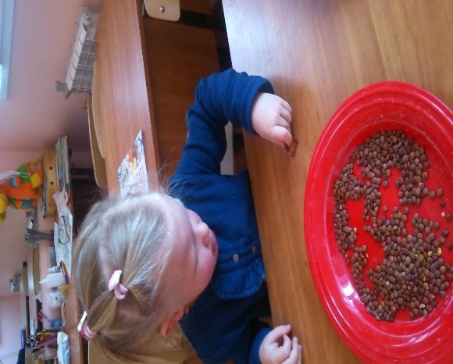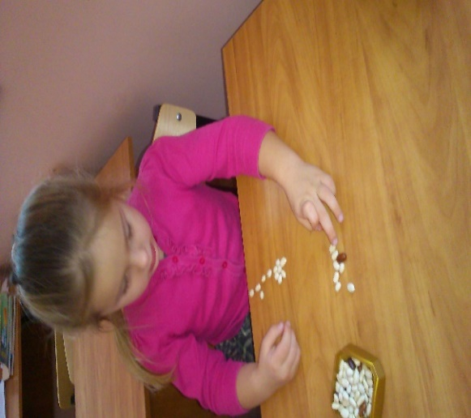
Манку не только едим…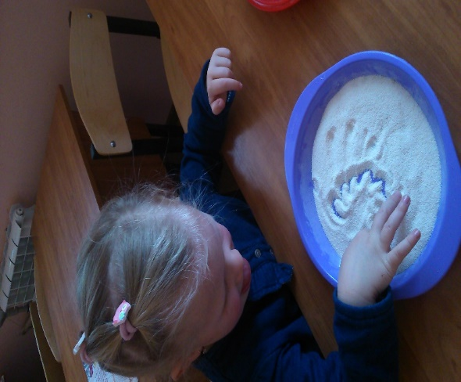 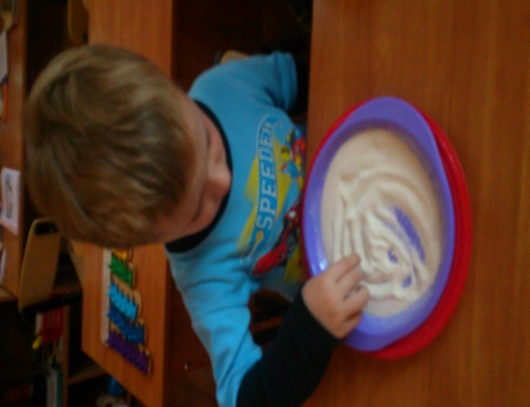
Моторные игры
Пальчиковая гимнастика (игры и упражнения по развитию мелкой моторики).
Делайте упражнения с массажным шариком, грецкими орехами, каштанами, шишками, шестигранными карандашами, шнурочками… Длительность упражнений 2-3 мин (в зависимости от возраста).
Одно движение повторяется 4-6 раз; пальцы левой и правой рук следует нагружать равномерно (упражнение выполняется сначала правой, потом левой рукой, затем двумя одновременно); после каждого упражнения нужно расслаблять пальцы рук (потрясти кистями).
А вот что мы делаем на занятиях с учителем-логопедом:
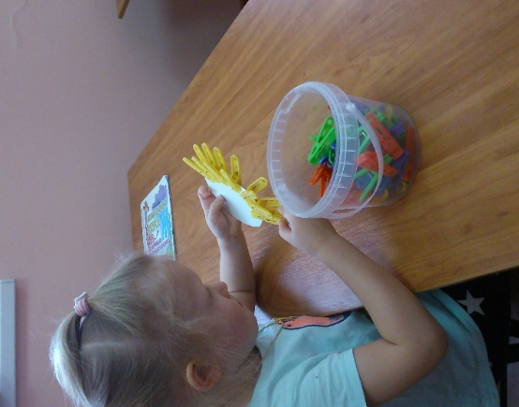  «Солнышко» из прищепок | 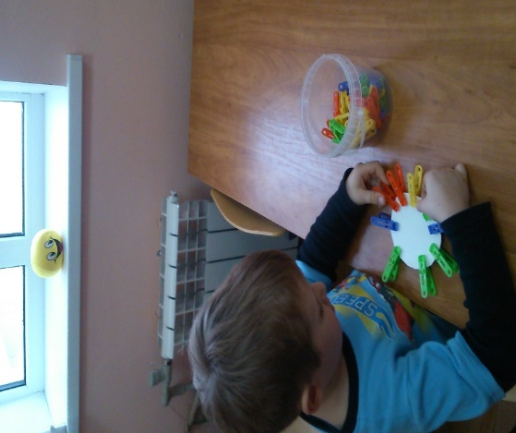  «Косичка» из шнуровок, узелки | 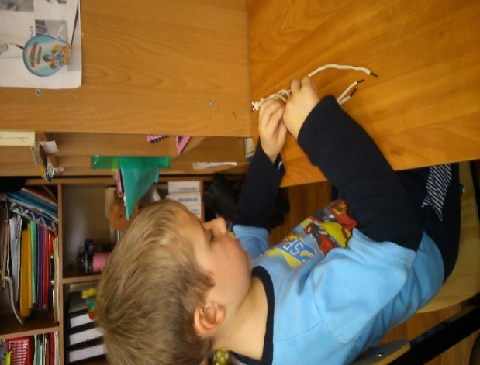

1. «Танцуйте» пальцами и хлопайте в ладоши.
2. Занимайтесь с детьми мозаикой, играми с мелкими деталями, мелкими игрушками, счетными палочками.
3.Попробуйте технику рисования пальцами. Добавьте в краски соль или песок для эффекта массажа.
4.Соединяйте точки на рисунках. За одно учите цифры и счёт. Развивайте логическое мышление, загадывая загадки:
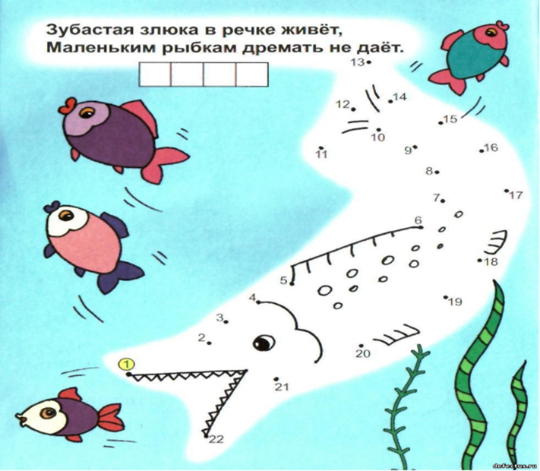 | 